INFORME DE FISCALIZACIÓN AMBIENTAL

PROGRAMA DE CUMPLIMIENTO

TERMINAL PEÑUELAS S.A.
F-017-2014

DFZ-2014-469-XIII-PC-EI

 | Nombre | Firma
Aprobado | Patricio Walker Huyghe
Elaborado | Verónica González Delfín

Tabla de Contenidos
Tabla de Contenidos 2
1. RESUMEN. 3
2. IDENTIFICACIÓN DEL PROYECTO, ACTIVIDAD O FUENTE FISCALIZADA 4
2.1. Antecedentes Generales 4
2.2. Ubicación 5
2.3. Descripción del Programa de Cumplimiento 6
3. INSTRUMENTOS DE GESTIÓN AMBIENTAL QUE REGULAN A LA ACTIVIDAD FISCALIZADA. 6
4. EVALUACIÓN DEL PLAN DE ACCIONES Y METAS CONTENIDO EN EL PROGRAMA DE CUMPLIMIENTO 7
4.1. En relación con la obligación de informar los RILes 7
5. CONCLUSIONES. 9

RESUMEN.

El presente documento da cuenta del examen de información realizado por la Superintendencia del Medio ambiente, al informe refundido y final del programa de cumplimiento presentado por TERMINAL PEÑUELAS S.A., RUT: 96.663.740-4, aprobado mediante Resolución Exenta N° 279 de fecha 12 de junio de 2014, expediente sancionatorio F-017-2014.

El objetivo del Programa de Cumplimiento consiste en cumplir satisfactoriamente con la normativa ambiental vigente, en particular con las condiciones y medidas establecidas el D.S. N° 46/2002 MINSEGPRES, que Establece Norma de Emisión de Residuos Líquidos a Aguas Subterráneas.

Los objetivos específicos del programa pretenden dar cumplimiento a lo dispuesto en el artículo 13 del DS.46/02 que exige caracterizar e informar los Riles producidos como fuente emisora.

La principal materia específica objeto del examen de información fue la evaluación del Plan de Acciones y Metas contenido en el Programa de Cumplimiento presentado por Terminal Peñuelas S.A.

De dicho examen de información se puede indicar que el Programa de Cumplimiento cumple con el objetivo principal de dar cumplimiento a lo dispuesto en el artículo 13 del DS.46/02 que exige caracterizar e informar los Riles producidos como fuente emisora, remitiendo información sobre la infiltración de sus Riles a través de la plataforma informática SACEI en tiempo y forma a partir del autocontrol de abril de 2014.

IDENTIFICACIÓN DEL PROYECTO, ACTIVIDAD O FUENTE FISCALIZADA

Antecedentes Generales

Identificación de la actividad, proyecto o fuente fiscalizada:
TERMINAL PEÑUELAS S.A.
Región:  Valparaíso | Ubicación de la actividad, proyecto o fuente fiscalizada:  Bélgica S/N, Placilla
Provincia:
Valparaíso
Comuna:
Valparaíso
Titular de la actividad, proyecto o fuente fiscalizada:  TERMINAL PEÑUELAS S.A. | RUT o RUN:  96.663.740-4
Domicilio Titular:  Bélgica S/N, Placilla, Región de Valparaíso | Correo electrónico:  ---
Teléfono:
---
Identificación del Representante Legal:  Nicolás Eyzaguirre Baeza | RUT o RUN:  ---
Domicilio Representante Legal:  Av. Apoquindo 3721, piso 14, Las Condes, Región Metropolitana | Correo electrónico:  ---
Teléfono:
---
Fase de la actividad, proyecto o fuente fiscalizada:
Operación

Ubicación

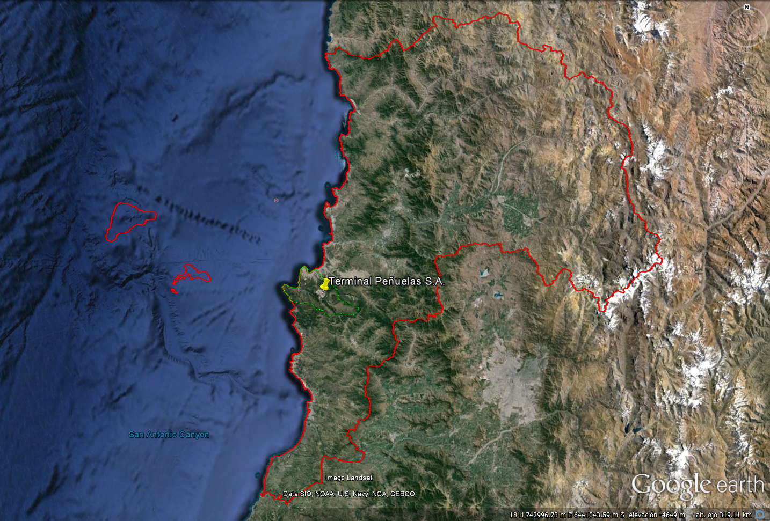
Sector Placilla, Valparaíso
Región de Valparaíso
A)
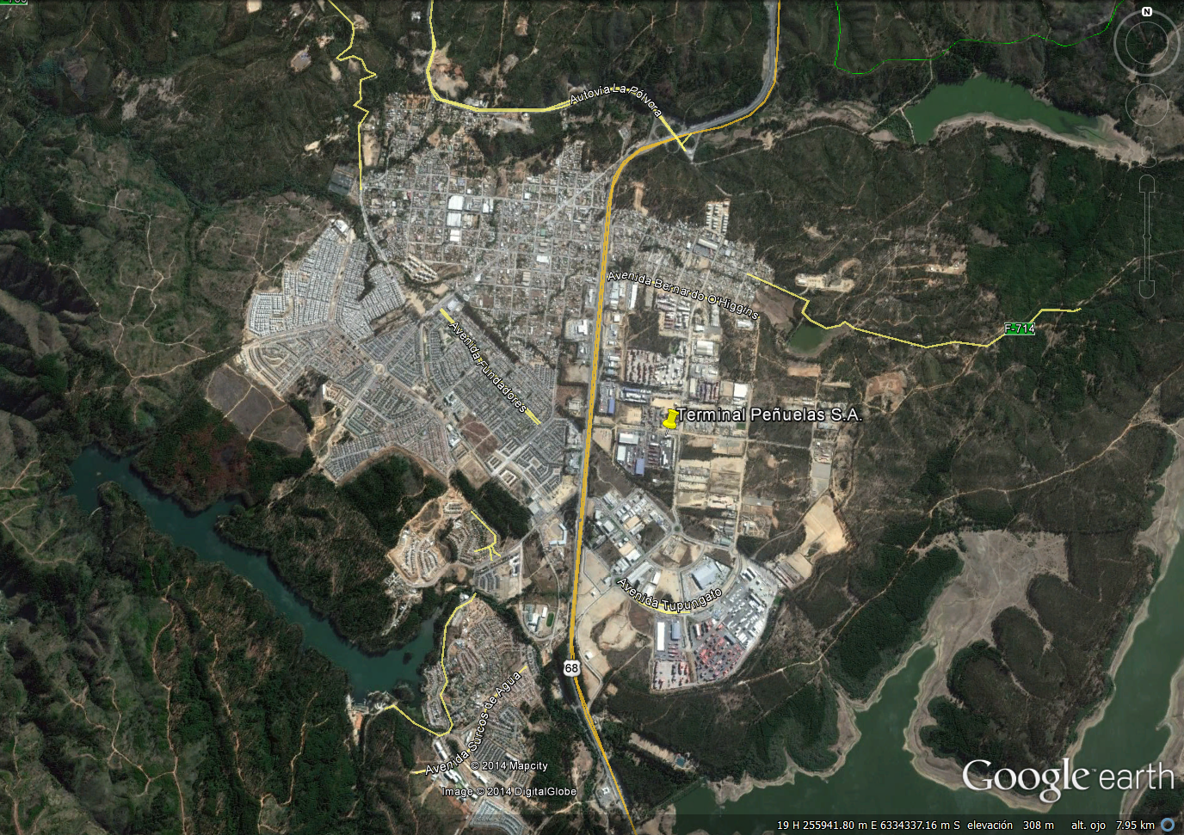
B)
Figura 1.- Ubicación del Proyecto: A) Situación regional, región de Valparaíso. B) Situación local

Descripción del Programa de Cumplimiento

Consiste en dar cumplimiento a lo dispuesto en el artículo 13 del DS.46/02 que exige caracterizar e informar los Riles producidos como fuente emisora, en relación a los siguientes actos u omisiones: no informar el cumplimiento del DS.46/02 durante los meses de enero a septiembre de 2013.
Fase en que se encuentra la actividad:
Operación

INSTRUMENTOS DE GESTIÓN AMBIENTAL QUE REGULAN A LA ACTIVIDAD FISCALIZADA.

ID | Tipo Documento, N° y Fecha | Comisión/  Institución | Descripción | Comentarios
1 | D.S. 46 de 2002 | MINSEGPRES | Establece Norma de Emisión de Residuos Líquidos a Aguas Subterráneas. | -
2 | Resolución Exenta N° 2779 de 2012 | Superintendencia de Servicios Sanitarios | Establece Programa de Monitoreo de la Calidad del Efluente generado por Terminal de Contenedores SAAM S.A. | -

EVALUACIÓN DEL PLAN DE ACCIONES Y METAS CONTENIDO EN EL PROGRAMA DE CUMPLIMIENTO

En relación con la obligación de informar los RILes

Objetivo Específico 1: Dar cumplimiento a lo dispuesto en el numeral 5.2 del DS.90/00 que exige caracterizar e informar los Riles producidos como fuente emisora.
Medidas | Acción | Plazo de ejecución | Medios de verificación | Estado de la Verificación
Cumplir con la exigencia de informar mensualmente a la Superintendencia del Medio Ambiente (SMA) el cumplimiento del DS.46/02 y la Resolución Exenta N° 2779/2012 de la SISS, que exige caracterizar los residuos industriales líquidos (RILes) de la Planta de Tratamiento de RILes del Terminal de Contenedores de Placilla, informando los parámetros establecidos en la Tabla 1 del ya mencionado decreto. | Entrega a la SMA los informes de monitoreo efectuados en la planta de tratamiento de RILes durante el año 2013. Esto es, los informes correspondientes a los meses de enero, abril, julio y octubre. | Conjuntamente con la presentación del Programa de Cumplimiento. | Se adjuntan al presente Programa de Cumplimiento los informes de monitoreo de RILes efectuados en los meses de enero, abril, julio y octubre del año 2013. | Con fecha 2 de abril de 2014, Terminal Peñuelas S.A. presentó a la SMA los monitoreos realizados por el Laboratorio Silob Chile .S.A., al efluente del sistema de tratamiento de riles, correspondientes a los meses de enero, abril, julio y octubre, todos del 2013.  En consecuencia, el titular presenta los informes de los monitoreos de RILes efectuados durante el año 2013 según lo comprometido en el Programa de Cumplimiento, en forma y plazo.
 | Elaboración y entrega de reporte final que contendrá las conclusiones obtenidas en base a los resultados de los análisis realizados e informará el cumplimiento de los parámetros establecidos en la Tabla 1 del DS.46/02 | 30 días corridos desde la notificación de la Aprobación del Programa de Cumplimento | Entrega reporte final a la SMA dentro del plazo de 30 días corridos desde la notificación de la Aprobación del presente Programa de Cumplimento, el cual informará el cumplimiento de los parámetros establecidos en la Tabla 1 del DS.46/02. En este reporte final, se incluirá copia del contrato celebrado con el Laboratorio acreditado que realizará la muestra de los RILes, incluyendo copia de los análisis de las muestras tomadas. | Con fecha 18 de julio de 2014, Terminal Peñuelas S.A. presentó a la SMA el Reporte Final comprometido como medio de verificación al cumplimiento del Programa de Cumplimiento, donde se adjunta copia del contrato celebrado entre Terminal Peñuelas S.A. y el laboratorio Silob Chile S.A. con fecha 01 de abril de 2014, y copia del informe N°A2541 que entrega los resultados analíticos de la muestra tomada el día 02 de junio al efluente de la planta de tratamiento de RILes.  El titular ha remitido el informe final en plazo respecto de los 30 días corridos desde la notificación de la aprobación del programa de cumplimiento.  El análisis de la información remitida por el titular indica lo siguiente:  - El informe final no contiene las conclusiones obtenidas en base a los resultados de los análisis realizados.  - Los muestreos informados se basan en los protocolos de análisis indicados en la Norma Chilena 1.333/98 que difieren a los requeridos en la Norma de Emisión. Por tanto, no se puede realizar un análisis de estos resultados en base al DS.46/02  - El muestreo correspondiente a enero de 2013 realmente corresponde a diciembre de 2012 pues la muestra se tomó con fecha 14 de diciembre de 2012.  - El muestreo correspondiente a abril de 2013 realmente corresponde a marzo de 2013 pues la muestra se tomó con fecha 15 de marzo de 2013.  - El muestreo correspondiente a julio de 2013 realmente corresponde a junio de 2013 pues la muestra se tomó con fecha 14 de junio de 2013.  - El muestreo correspondiente a octubre de 2013 realmente corresponde a septiembre de 2013 pues la muestra se tomó con fecha 25 de septiembre de 2013.  Cabe mencionar que el titular ingresó mensualmente la información del autocontrol de RILes al Sistema de Autocontrol de Establecimientos Industriales (SACEI) a partir del autocontrol de abril de 2014, hasta el mes de diciembre de 2016 (fecha en que el mencionado sistema fue reemplazado). El análisis de cumplimiento normativo de la información ingresada por la empresa como reporte permanente de autocontrol está en proceso de evaluación por parte de la SMA, por tanto el desempeño normativo de Terminal Peñuelas S.A. no forma parte del presente informe.  De acuerdo a la revisión de los antecedentes remitidos por el titular, se establece que la medida del Programa de Cumplimiento de informar los residuos industriales líquidos (riles) de Terminal Peñuelas S.A. se encuentra en estado conforme respecto a los compromisos señalados en “Resultados Esperados”, “Acción”, “Plazos de Ejecución” y “Medios de Verificación”.

CONCLUSIONES.

Las actividades de fiscalización ambiental realizadas, consideraron la verificación de las medidas establecidas en los objetivos del Programa de Cumplimiento; que consiste en dar cumplimiento a lo dispuesto en el artículo 13 del DS.46/02 que exige caracterizar e informar los Riles producidos como fuente emisora, concluyéndose que Terminal Peñuelas S.A. ha remitido la información referente a la infiltración de sus Riles a través de la plataforma informática SACEI en tiempo y forma a partir del autocontrol de abril de 2014, hasta el mes de diciembre de 2016 (fecha en que el mencionado sistema fue reemplazado).

